TMT-3型坦克通信帽
使用说明书

一、概述
TMT-3型坦克通信帽主要是为坦克乘员而设计，本产品是在软帽帽体上加装有抗噪声性能优良的耳罩，采用SO-460型咽喉式送话器和SH-092型受话器。结构牢固可靠、声音清晰逼真、佩戴舒适方便。具有良好的防护性和抗噪声性能。可在120dB的噪声环境下使用。
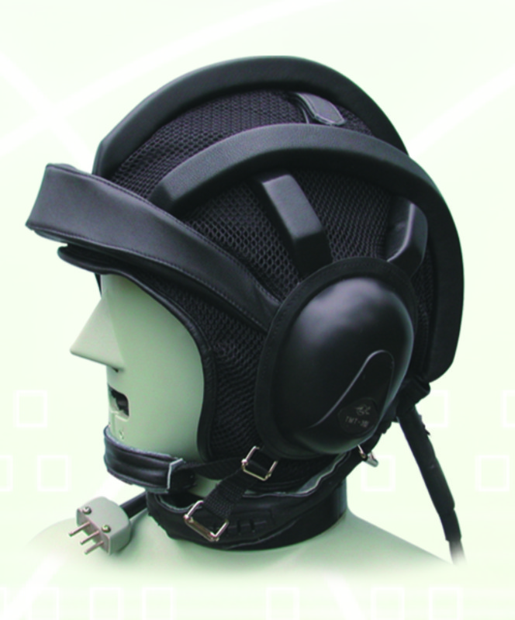

图1 TMT-3型坦克通信帽外观图
二、主要技术指标
1、送话器
交流阻抗：2×300×（1±30％）Ω（1000Hz）
灵敏度：≥3mV·s²/m（1000Hz）
频率范围：200Hz～4000Hz
2、受话器
交流阻抗：2×300×（1±30％）Ω（1000Hz）
灵敏度：≥98dB/mW（1000Hz）
频率范围：300Hz～3400Hz
3、帽套
帽套类型：南冬
帽套规格：T#、大#、小#
帽套颜色：黑色羊皮或迷彩羊皮
4、平均故障间隔时间（MTBF）：≥1000h

三、TMT-3 四脚插头接线图
黄

+
-

+
-
1
红
2

+
-

+
-

兰
3

4
白

连接导线编号及特征表
编号 | 特征 | 备注
1 | 受话器正极
2 | 送话器正极
3 | 送话器负极
4 | 受话器负极
四、使用说明
1、调整
- 使用时，应首先根据自己的头围，决定配戴哪一种型号的坦克通信帽。使耳廓全部落在耳垫内不受挤压，且耳垫四周跟耳根部紧密接触，则此时为最佳状态。反之，则可反复调节帽顶的两根调节的带子，使其达到最佳状态。
- 坦克通信帽配戴正确后，则将咽喉式送话器位置，调整到贴紧咽喉处且不卡咽喉为止。为了保证坦克通信帽的抗噪声性能和通话效果，必须注意耳垫和耳根部的紧密接触。
- 经以上步骤后，坦克通信帽的调整工作完成，将坦克通信帽的插头与车内通话器的插座配合锁紧后，便可进行试验通话，通话音量的大小以能听清楚其他坦克乘员的话语而又不感到震耳和啸叫为原则。音量调好后，即可正常使用。
2、线路检查
坦克通信帽连接线路的检查有两种方法：一种方法是接入整机检查；另一种是用万用表检查。

3、使用注意事项
为了保证坦克通信帽处于正常工作状态，延长其使用寿命，在使用过程中请注意以下几点：
- 不要无端摔打和碰撞坦克通信帽，以免可能造成的不必要的损坏。
- 取用坦克通信帽时，应拿着帽体部分，不要握住导线将坦克通信帽提在手上或背在身上，也不要抓着送话器部分来拿坦克通信帽。
- 坦克通信帽使用结束后，可用干净的棉纱或毛巾搽净其灰尘和污迹，置于塑料 袋内，放于安全的地方。
- 坦克乘员离车时，应首先拔掉插头方可跳车，否则会导致拉断线缆和损坏坦克通信帽。
五、贮存
坦克通信帽应贮存在环境温度为﹣10℃～35℃、相对湿度不大于80%的库房内。库房周围空气中不含有酸性、碱性及其他腐蚀性气体，并无强磁场。贮存期一年。

